**Оленченко Ілля Романовчи Кіт-211**

**ЛАБОРАТОРНА РОБОТА №1**

**Тема:** вивчення відлагоджувального стенду ev8031/avr, системи команд мікроконтролера atmega8515. напівпровідниковий світлодіодний індикатор.

**Мета роботи:** Ознайомитися із функціональними можливостями і внутрішньою структурою відлагоджувального стенду EV8031/AVR. Вивчити внутрішню архітектуру і структуру мікроконтролера ATmega8515, його систему команд. Вивчити функціональні можливості IDE AVR Studio 4, навчитися створювати і компілювати, виконувати покрокове трасування програм, написаних мовами С або асемблер, програмувати вказаний мікроконтролер. Навчитися відображати інформацію за допомогою напівпровідникового світлодіодного індикатора.

**1 КОРОТКІ ТЕОРЕТИЧНІ ВІДОМОСТІ**

* 1. **Загальні відомості**

Найпростішими приладами відображення інформації в цифрових пристроях є світлодіоди напівпровідникових світлодіодах використовується властивість р-n переходу випромінювати світло у видимій частині спектру при протіканні через нього прямого струму (Іпр = 5 – 20 мА, Uпр = 2 – 3 B). Схему реалізації індикатора на основі напівпровідникових світлодіодів представлено ​​вище на рисунку 1.1.

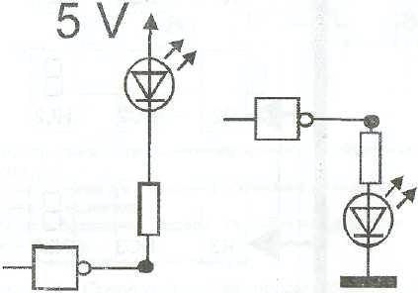

Рисунок 1.1 – Схема підключення діода, що випромінює світло

У навчально-відлагоджувальному стенді EV8031/AVR доступ до світлодіодного індикатора (лінійки світлодіодів HL1 – HL8) здійснюється як до комірки зовнішньої пам’яті, яку розташовано за адресою 0xA006 (A006h). Кожен із світлодіодів запалюється записом логічної “1” у відповідний розряд.

**1.2 Порядок виконання роботи**

1.2.1 Запустіть IDE AVR Studio 4.

1.2.2 Активуйте створення нового проекту за допомогою вибору пункту New Project з пункту Project головного меню AVR Studio 4.

1.2.3 Виберіть тип створюваного проекту: проект буде створюватися мовою асемблер (пункт Atmel AVR Assembler) або мовою С (пункт AVR GCC).

1.2.4 Нижче, в полі Location, вкажіть шлях, за яким буде розташовуватися проект. Для зручності подальших маніпуляцій із проектом, необхідно зберегти його в окремому каталозі (наполегливо рекомендується D:\AVR_projects).

1.2.5 Вказати ім’я проекту (англійською мовою) в полі Project name.

1.2.6 Примусово (якщо це не зроблено самою AVR Studio 4) встановити прапорець Create initial file. Бажано також встановити прапорець Create folder, що дозволить створити окремий каталог (шлях до якого вказано у полі Location) для збереження всіх файлів проекту всередині нього. Після зазначених дій натиснути кнопку Next >>.

1.2.7 У вікні Debug platform вибрати пункт AVR Simulator. У вікні Device вибрати пункт ATmega8515. Вибір будь-яких пунктів, що відрізняються від наведених вище, у зазначених вікнах призведе до подальших помилок і неможливості виконання лабораторної роботи!

1.2.8 Натиснути кнопку Finish для завершення створення проекту.

1.2.9 У вікні, що з’явилося, написати програму мовою С або асемблер з урахуванням варіанту завдання, зазначеного у таблиці 1.1. Варіант №1.

**2 ХІД ВИКОНАННЯ ЛАБОРАТОРНОЇ РОБОТИ**

**2.1 Результати виконання завдання**

Згідно варіанту потрібно реалізувати алгоритм індикації, що зображений в таблиці 2.1. Тривалість індикації одного стану (Ti) – 2,25 с.

Таблиця 2.1 – алгоритм індикації

|  |  |  |  |  |  |  |  |  |  |  |  |  |  |  |  |
| --- | --- | --- | --- | --- | --- | --- | --- | --- | --- | --- | --- | --- | --- | --- | --- |
|  | **Т1** | **Т2** | **Т3** | **Т4** | **Т5** | **Т6** | **Т7** | **Т8** | **Т9** | **Т10** | **Т11** | **Т12** | **Т13** | **Т14** | **Т15** |
| **VD1** | 0 | 0 | 0 | 1 | 0 | 0 | 0 | 1 | 0 | 0 | 0 | 1 | 0 | 0 | 0 |
| **VD2** | 0 | 0 | 1 | 0 | 1 | 0 | 0 | 1 | 0 | 0 | 1 | 0 | 1 | 0 | 0 |
| **VD3** | 0 | 1 | 0 | 0 | 0 | 1 | 0 | 1 | 0 | 1 | 0 | 0 | 0 | 1 | 0 |
| **VD4** | 1 | 0 | 0 | 0 | 0 | 0 | 1 | 1 | 1 | 0 | 0 | 0 | 0 | 0 | 1 |
| **VD5** | 1 | 0 | 0 | 0 | 0 | 0 | 1 | 1 | 1 | 0 | 0 | 0 | 0 | 0 | 1 |
| **VD6** | 0 | 1 | 0 | 0 | 0 | 1 | 0 | 1 | 0 | 1 | 0 | 0 | 0 | 1 | 0 |
| **VD7** | 0 | 0 | 1 | 0 | 1 | 0 | 0 | 1 | 0 | 0 | 1 | 0 | 1 | 0 | 0 |
| **VD8** | 0 | 0 | 0 | 1 | 0 | 0 | 0 | 1 | 0 | 0 | 0 | 1 | 0 | 0 | 0 |
| Примітка. Стану "1" відповідає запалення світлодіода | | | | | | | | | | | | | | | |

Для запалювання світлодіодів було визначено маску при запис одиниці у вказаний біт регістра викликає запалювання обраного світлодіода на рисунку 2.1 зображено фрагмент коду.

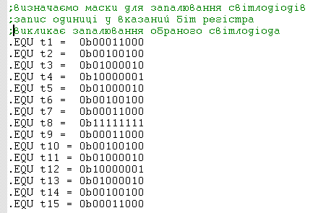

Рисунок 2.1 – Маска світлодіодів

Для запалювання світлодіодів був створений нескінчений цикл, на рисунку 2.2 зображено фрагмент коду.

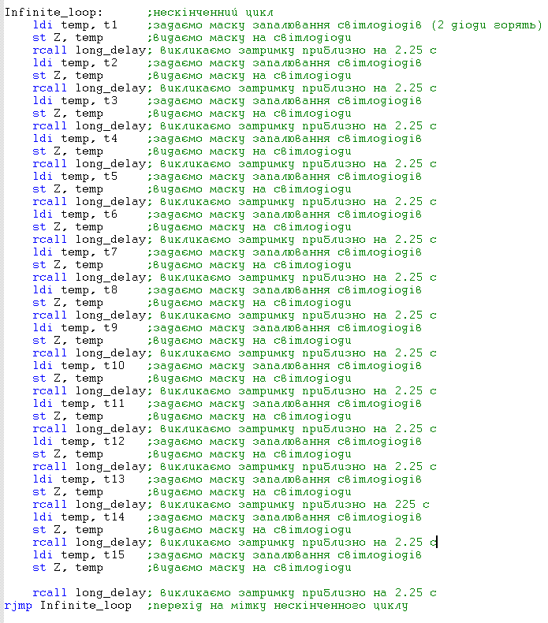

Рисунок 2.2 – Нескінчений цикл

Для затримки запалювання була використана підпрограма довгої затримки long_delay з затримкою 2.25с. На рисунку 2.3 зображено фрагмент коду.



Рисунок 2.3 – Підпрограма довгої затримки long_delay

**ВИСНОВКИ**

Ознайомилися із функціональними можливостями мікроконтролера ATmega8515, його систему команд. Ознайомилися з IDE AVR Studio 4, навчилися створювати і компілювати код, виконувати покрокове трасування програм, написаних мовами С або асемблер, програмувати вказаний мікроконтролер. Навчитися відображати інформацію за допомогою напівпровідникового світлодіодного індикатора.